### BỘ GIÁO DỤC VÀ ĐÀO TẠO

### C:\Users\maxim\AppData\Local\Microsoft\Windows\INetCache\Content.MSO\EF5C666A.tmpTRƯỜNG ĐẠI HỌC SƯ PHẠM TP. HỒ CHÍ MINH

**BÁO CÁO ĐỒ ÁN**

**ĐỀ TÀI:**

**XÂY DỰNG VÀ PHÁT TRIỂN WEBSITE KINH DOANH BÁNH**

### Giảng vên hướng dẫn: Thầy Luong Tran Hy Hien

Sinh viên thực hiện: Hoàng Gia Phúc – 43.01.104.135

Lục Giang Tuấn Huy – 43.01.104.xxx

Ngành: **Công Nghệ Thông Tin**

Khóa: **2017-2021**

Contents

BỘ GIÁO DỤC VÀ ĐÀO TẠO 1

TRƯỜNG ĐẠI HỌC SƯ PHẠM TP. HỒ CHÍ MINH 1

Giảng vên hướng dẫn: Ths.Luong Tran Hy Hien 1

Chương 1: 4

MỞ ĐẦU 4

**1.** **GIỚI THIỆU ĐỀ TÀI** 4

**2.** **ĐỐI TƯỢNG VÀ PHẠM VI NGHIÊN CỨU** 5

**3.** **MỤC TIÊU ĐỀ TÀI** 5

Chương 2: 6

CƠ SỞ LÝ THUYẾT 6

**1.** **THƯƠNG MẠI ĐIỆN TỬ VÀ WEBSITE THƯƠNG MẠI ĐIỆN TỬ** 6

**2.** **CÁC CÔNG NGHỆ - KỸ THUẬT LẬP TRÌNH WEBSITE** 8

Chương 3: 13

GIẢI QUYẾT VẤN ĐỀ 13

**3.** **MÔ HÌNH VẬT LÝ** 18

**4.** **SILEMAP – SƠ ĐỒ SILE** 22

Chương 4: 24

MỘT SỐ GIAO DIỆN VÀ CHỨC NĂNG CHÍNH 24

Chương 5: 36

KẾT LUẬN – ĐÁNH GIÁ 36

**1.** **KẾT LUẬN** 36

**2.** **HƯỚNG PHÁT TRIỂN** 37

TÀI LIỆU THAM KHẢO 38

**Chương 1:**

**MỞ ĐẦU**

1. **GIỚI THIỆU ĐỀ TÀI**

Các Shop cần có website ?

Với những năm gần đây viết phát triển của internet cũng vừa là sự phát triển của ngành công nghệ thông tin đặc biệt về mãng website đã kiên cho việc kinh doanh phát triển, Việc nắm bắt được sự phát triển của công nghệ thông tin các doanh nghiệp hay các cửa hàng đã biết tận dụng các cơ hội này bằng cách tạo cho cửa hàng hay doanh nghiệp mình một website để có thể vận hàng, buôn bán các mặt hàng của mình hay đợn giãn dùng để truyền bá quản cáo cho thương hiệu của họ, việc áp dụng website vào mang cho các doah nghiệp các cửa hàng đó một nguồn khách hàng lớn và bán được nhiều nguồn hàng hơn và giúp phát triển hơn.

Đưa của hàng của mình lên một trang web là việc nên cần làm vì việc đó sẽ giúp các khách hàng của bạn tiếp cần được nhiều khách hàng hơn và rộng lơn lơn, so với việc kinh doanh theo các truyền thống là thuê mặc bằng và bán sản phẩm trên mặc bằng đó nó chỉ đem lại cho bạn các khách hàng xung quanh đó hay rông hơn là một tỉnh hay thành phố, website sẽ giúp cửa hàng của các bạn có thể tiếp cận được nhiều người hơn không là 1 tỉnh 2 tỉnh thành mà rộng lớn hơn là toàn quốc và cả thế giới có thể tim đến website của cửa hàng bạn.

**Ưu điểm của việc áp dụng website vào trong kinh doanh bán hàng:** Hiện tại bất kỳ các công ty hay một cửa hàng nào cũng đang và sẽ áp dụng các nguồn lợi từ việc đưa thương hiệu hay sản phẩm của mình lên internet, vì đây là món lời mà không ai thế từ chối được website bán hàng của bạn sẽ giúp các bạn sẽ **bán được nhiều hàng hơn**, **tiếp cận được nhiều hơn**, **quản lý của hàng đơn giãn hơn các quản lý truyền thống,** về việc vận hành với các quản lý truyền thống bạn chỉ có thể quản lý hay mở cửa và bán hàng của bạn trong một thơi giàn nhất định thông thường là chỉ mở cửa từ 7h sáng và đóng của là 11h tuy nhiên website của bạn có thể giúp bạn có thể bán dược hàng cho bạn 24/24 và trong khì đó bạn có thể làm việc khác không cần chờ đón khách hàng như theo cách truyền thống.

Với cách kinh doanh truyền thống cửa hàng của bạn phải có 2 hay nhiều nhận viêc khác trong một cửa hàng để có thể vừa hướng dẫn và giới thiệu thuyết phục khách họ mua sản phẩn của mình, thay vào đó một website bán hàng chỉ cần số người ít hơn so với truyền thống và có thể đáp ừng số lượng đơn hàng lớn.

**Nhược điểm việc đưa sản phẩm của bạn lên website:** Khi bạn đã tạo cho cửa hàng của bạn được một website, ban đầu rất khó để bán được hàng và rất ít hàng vì người dùng chưa được biết tới website của cửa hàng của bạn, vì thế bạn có thể giúp website của bạn được nhiều người đến bằng việc thuê dịch vụ quản cáo của google cho chính website của bạn cách tốt hơn bạn có thể thuê các dịch vụ seo để có thể giúp web của bạn bán hàng một cách tốt nhất và hiệu quả nhất.

1. **ĐỐI TƯỢNG VÀ PHẠM VI NGHIÊN CỨU**

Nghiên cứu công nghệ MVC 5 và ASP.NET, nghiên cứu các kiến thức liên quan như HTML5, CSS, AJAX, JQUERY.

1. **MỤC TIÊU ĐỀ TÀI** 
   1. **. Chức năng người dùng**

* Xem giới thiệu về công ty, các chương trình khuyến mãi và các sản phẩm mới, sản phẩm bán chạy . . .
* Xem thông tin sản phẩm phân loại theo đặc điểm sản phẩm.
* Cho phép User đã đăng ký đặt hàng và xác nhận lại đơn đặt hàng
* Cho phép đặt hàng theo yêu cầu thiết kế.
* Quảng cáo cho các hãng sản xuất và các đối tác khác.
* Xem các tin tức liên quan.
* Liên hệ ban quan trị, đếm số lượt đã và đang truy cập.
  1. **. Chức năng quản trị:**
* Quản trị cơ chế bảo mật ( Login / Logout)
* Cập nhật thông tin (Thêm, xóa, sửa) về menu, slider, sản phẩm, tin tức, nhà sản xuất, giới thiệu, Site map.
* Xử lý các đơn đặt hàng, hóa đơn, các thông tin khuyến mãi và quảng cáo.
* Đọc và trả lời các liên hệ từ khách hàng

**Chương 2:**

**CƠ SỞ LÝ THUYẾT**

1. **THƯƠNG MẠI ĐIỆN TỬ VÀ WEBSITE THƯƠNG MẠI ĐIỆN TỬ**

* **Thương mại điện tử là gì?**

Thương mại điện tử (còn gọi là thị trường điện tử, thị trường ảo, E-Commerce hay E-Business) là quy trình mua bán ảo thông qua việc truyền dữ liệu giữa các máy tính trong chính sách phân phối của tiếp thị. Tại đây một mối quan hệ thương mại hay dịch vụ trực tiếp giữa người cung cấp và khách hàng được tiến hành thông qua Internet. Hiểu theo nghĩa rộng, thương mại điện tử bao gồm tất cả các loại giao dịch thương mại mà trong đó các đối tác giao dịch sử dụng các kỹ thuật thông tin trong khuôn khổ chào mời, thảo thuận hay cung cấp dịch vụ. Thông qua một chiến dịch quảng cáo của IBM trong thập niên 1990, khái niệm Electronic Business, thường được dùng trong các tài liệu, bắt đầu thông dụng.

* **Thương mại điện tử xuất hiện ở Việt Nam khi nào?**

Việt Nam hòa nhập Internet vào cuối năm 1997, một thời gian sau thì thuật ngữ thương mại điện tử bắt đầu xuất hiện nhưng chưa phát triển.

* **Lợi ích của thương mại điện tử (TMĐT)?**
  + TMĐT giúp cho các Doanh nghiệp nắm được thông tin phong phú về thị trường và đối tác.
  + TMĐT giúp giảm chi phí sản xuất.
  + TMĐT giúp giảm chi phí bán hàng và tiếp thị.
  + TMĐT qua Internet giúp người tiêu dùng và các doanh nghiệp giảm đáng kể thời gian và chí phí giao dịch.
  + TMĐT tạo điều kiện cho việc thiết lập và củng cố mối quan hệ giữa các thành phần tham gia vào quá trình thương mại.
  + Tạo điều kiện sớm tiếp cận nền kinh tế số hoá.
* **Ưu điểm và nhược điểm của thương mại điện tử:**
  + Tất cả các công ty đều rất quan tâm tới TMĐT đơn giản vì nó có thể giúp họ tăng thêm lợi nhuận qua việc tăng lượng bán và giảm chi phí. Quảng cáo tốt trên Web có thể có được thông báo quảng cáo của các công ty nhỏ tới người tiêu dùng trên mọi quốc gia trên thế giới.
  + Chi phí cho việc sử lý những yêu cầu bán hàng, cung cấp các yêu cầu hỏi về giá cả, và xác nhận các sản  phẩm có sẵn có thể giảm nhờ TMĐT trong hỗ trợ kinh doanh và quá trình đặt hàng của một doanh nghiệp.
  + Năm 1998, Cisco Systems đã bán được 72 hàng hóa thiết bị máy tính của mình qua Web, bởi không có một dịch vụ khách hàng nào có thể đại diện cho những hoạt động kinh doanh như thế nên Cisco dự tính rằng họ có thể bớt được 500.000 cuộc gọi mỗi tháng và mỗi năm có thể tiết kiệm được hơn 500 triệu đô la.
  + TMĐT tăng cơ hội bán cho người bán đồng thời cũng tăng cơ hội mua cho người kinh doanh cũng như người mua. Các doanh nghiệp có thể dùng TMĐT trong quá trình mua bán để xác định các đối tác cung và cầu mới. Trong TMĐT thì thoả thuận về giá cả và chuyển giao các mặt hàng dễ dàng hơn bởi vì Web có thể cung cấp thông tin cạnh tranh về giá cả rất hiệu quả. TMĐT đẩy mạnh tốc độ và tính chính xác để các doang nghiệp có thể trao đổi thông tin và giảm chi phí cho cả hai bên trong các giao dịch.
  + TMĐT cho người kinh doanh nhiều sự lựa chọn hơn là thương mại truyền thống bởi họ có thể đồng thời biết nhiều loại hàng hóa và các loại dịch vụ từ nhiều người bán khác nhau luôn sẵn sàng hàng ngày, hàng giờ. Có khách hàng thì muốn sử dụng một lượng thông tin lớn khi quyết định mua bán trong khi những người khác không cần nhiều như vậy.
  + TMĐT cung cấp cho người kinh doanh cách dễ dàng nhất để tuỳ chỉnh các cấp độ thông tin trong mua bán. Thay vì phải đợi nhiều ngày để gửi thư từ, mang theo một quyển mẫu hoặc các trang mô phỏng hàng hóa hoặc thậm chí nhanh hơn là nhờ vào những giao dịch qua fax, thì người kinh doanh có thể truy cập ngay vào những thông tin chi tiết trên Web. Với một số hàng hóa như phần mềm, các audio clip, các hình ảnh thậm chí là có thể được chuyển qua Internet, giảm được thời gian mà người kinh doanh phải chờ để bắt đầu việc mua hàng.
  + Lợi nhuận của TMĐT cũng đã tăng thêm phúc lợi xã hội. Thanh toán điện tử của việc trả thuế, lương hưu, và phúc lợi xã hội chi phí thấp, an toàn và nhanh chóng khi giao dịch qua Internet. Hơn nữa các thanh toán điện tử có thể kiểm toán và điều hành dễ dàng hơn các thanh toán bằng séc có thể chống thất thoát và gian lận.
  + TMĐT còn có thể đáp ứng được các dịch vụ và các hàng hóa tới những nơi xa xôi.
* **Website thương mại điện tử là gì?**

Website thương mại điện tử cũng là web site động với các tính năng mở rộng cao cấp cho phép giao dịch qua mạng như: giỏ hàng, đặt hàng, thanh toán qua mạng, quản lý khách hàng, quản lý đơn đặt hàng.

1. **CÁC CÔNG NGHỆ - KỸ THUẬT LẬP TRÌNH WEBSITE**
   1. **Tìm hiểu về HTML5**
      1. **Khái niệm**

HTML5 là một ngôn ngữ cấu trúc và trình bày nội dung cho [World Wide Web](http://vi.wikipedia.org/wiki/World_Wide_Web) và sẽ là công nghệ cốt lõi của [Internet](http://vi.wikipedia.org/wiki/Internet) trong tương lai không xa, được đề xuất đầu tiên bởi [Opera Software](http://vi.wikipedia.org/w/index.php?title=Opera_Software&action=edit&redlink=1). Đây là phiên bản thứ 5 của ngôn ngữ [HTML](http://vi.wikipedia.org/wiki/HTML) và hiện tại vẫn đang được phát triển bởi [World Wide Web Consortium](http://vi.wikipedia.org/wiki/W3C) và [WHATWG](http://vi.wikipedia.org/w/index.php?title=WHATWG&action=edit&redlink=1). Mục tiêu cốt lõi khi thiết kế ngôn ngữ là cải thiện khả năng hỗ trợ cho đa phương tiện mới nhất trong khi vẫn giữ được việc con người và các thiết bị, các chương trình máy tính như [trình duyệt web](http://vi.wikipedia.org/wiki/Tr%C3%ACnh_duy%E1%BB%87t_web), trình đọc màn hình, v.v.. có thể đọc, hiểu, hay xử lý một cách dễ dàng. HTML5 vẫn sẽ giữ lại những đặc điểm cơ bản của [HTML4](http://vi.wikipedia.org/w/index.php?title=HTML4&action=edit&redlink=1) và bổ sung thêm các đặc tả nổi trội của [XHTML](http://vi.wikipedia.org/wiki/XHTML), [DOM](http://vi.wikipedia.org/wiki/DOM), đặc biệt là [JavaScript](http://vi.wikipedia.org/wiki/JavaScript).

* + 1. **Ưu điểm**
* **HTML5 làm giảm tầm quan trọng của các plug-ins.**
* **HTML5 hỗ trợ đồ họa tương tác.**
* **HTML5 cho phép các ứng dụng kết nối tới khu vực lưu trữ file.**
* **HTML5 sẽ đơn giản hóa chia nhỏ dữ liệu với cyborg data.**
* **HTML5 giúp hợp nhất các địa chỉ.**
* **HTML5 làm video của Web đẹp hơn.**
* **HTML5 tạo ra wiget chat.**
* **HTML5 có thể tăng khả năng bảo mật.**
* **HTML5 đơn giản hóa việc phát triển web.**
  + 1. **Nhược điểm**
* Chưa chạy tốt trên mọi trình duyệt web (Phiên bản IE 8.0 trở xuống thì không hỗ trợ HTML5).
* Người dùng vẫn chưa thấy được nhều tính năng của HTML5 mang lại.
* Nếu không có sự hỗ trợ của JavaScript hay Css3 thì HTML5 sẽ không hoàn toàn thể hiện được hết khả năng của mình, thậm chí nó sẽ không smooth bằng Flash hay Silverlight.
  1. **Tìm hiểu về CSS3**
     1. **Khái niệm**

CSS3 tuy chưa được chính thức sử dụng rộng rãi nhưng những gì mà nó có thể làm được quả là rất đáng mong đợi. Về mặt nguyên lý thì có vẻ sự ra đời của CSS3 đã phần nào lấn sân của Javascript. Bởi vì người ta nói rằng HTML dùng để thể hiện nội dung, CSS dùng để trình bày cấu trúc và Javascript thì tương tác với người dùng. Nhưng những tính năng mới của CSS3 như transition và animation phần nào đã làm thay đổi nguyên lý này.

Hiện tại khi sử dụng Javscript người lập trình bao giờ cũng phải tính đến điều kiện trình duyệt của người dùng không bật Javascript. Nhưng nếu trong tương lai (hy vọng không xa) chúng ta có thể tạo ra những hiệu ứng động đơn giản mà không cần sự hỗ trợ của Javascript thì cũng rất tiện chứ sao. Trong bài này tôi sẽ cùng bạn khám phá một vài trong rất nhiều những cách sử dụng transition khác nhau của CSS3.

* + 1. **Ưu điểm**
* Có thể áp dụng các giá trị thuộc tính transform như rotate,scale,skew để tạo hiệu ứng mà phương thức animate của jQuery không làm được.
* Hiệu ứng của css3 nên nó diễn ra khá mượt. Ta cũng có thế sử dụng css3-transition để tạo nhiều hiệu ứng diễn ra liên tiếp.
* Giảm mã script, giúp tránh lỗi trang.
  + 1. **Nhược điểm**
* Chưa chạy tốt trên mọi trình duyệt web.
  1. **Tìm hiểu về AJAX**
     1. **Khái niệm**

**AJAX** là thuật ngữ viết tắt của **Asynchronous Javascript and XML** ( JS và XML không đồng bộ). AJAX có thể đọc là “trao quyền cho javascript” và thông qua js để cung cấp một công nghệ phía client-script để gọi ngầm một lệnh background để phía server thực hiện và nhận thông tin trả về, update thông tin của trang nhanh mà không cần phải load lại cả trang, rất mất thời gian load lại những cái không cần update.

* + 1. **Ưu điểm**
* Giúp việc thiết kế web đa dạng hơn và tăng tính tương tác của website với người dùng
* Sử dụng các công nghệ đã có sẵn nên dễ học và sử dụng.
* Nhờ tính phổ biến của nó, đã khuyến khích việc phát triển các khuôn mẫu mà sẽ giúp lập trình viên tránh khỏi các vết xe đổ trước.
* Được hỗ trợ trong các trình duyệt phổ biến hiện nay.
  + 1. **Nhược điểm**
* Không thể bookmark nó vào favourite trên trình duyệt hay gởi link đến cho bạn bè, vì tất cả quá trình nó thực hiện ngầm và không hiển thị trên address.
* Không thể hiện thị nội dung trên các trang tìm kiếm vì các trang tìm kiếm hiện nay vẫn chưa hỗ trợ tìm vì rất khó tìm và gần như không thể tìm được.
* Không thể sử dụng nút back vì back cũng là chính nó.
* Với một số trình duyệt, do nhu cầu bảo mật, sẽ tắt chức năng thực hiện javascript nên ajax không thể chạy, hay trong một vài host, không hỗ trợ vào sâu cấu hình server nên hay bị lỗi “Access denied”.
  1. **Tìm hiểu về MVC**
     1. **Khái niệm**

Mô hình MVC (Model – View - Controller) là một kiến trúc phần mềm hay mô hình thiết kế được sử dụng trong kỹ thuật phần mềm, nó giúp cho các developer tách ứng dụng của họ ra 3 thành khác nhau Model, View và Controller. Mỗi thành phần có một nhiệm vụ riêng biệt và độc lập với các thành phần khác

* + 1. **Ưu điểm**

Thể hiện tính chuyên nghiệp trong lập trình, phân tích thiết kế. do được chia thành các thành phần độc lập nên giúp phát triển ứng dụng nhanh, đơn giản, dễ nâng cấp, bảo trì…

* + 1. **Nhược điểm**

Đối với dự án nhỏ việc áp dụng mô hình MVC gây cồng kềnh, tốn thời gian trong quá trình phát triển, Tốn thời gian trung chuyển dữ liệu của các thành phần.

* 1. **Tìm hiểu về ASP.NET MVC4**

ASP.NET MVC 4 là một framework để xây dựng các ứng dụng web có khả năng mở rộng dựa trên các tiêu chuẩn bằng cách sử dụng các mẫu thiết kế mô hình và sức mạnh của framework ASP.NET mới. Framework 4 tập trung vào phát triển ứng dụng web trên điện thoại di động dễ dàng hơn. Khi tạo một dự án mới ASP.NET MVC 4 có một ứng dụng dự án mẫu điện thoại di động để chúng ta có thể sử dụng cho việc xây dựng một ứng dụng chuyên dụng cho các thiết bị di động. Ngoài ra, ASP.NET MVC 4 tích hợp với gói điện thoại di động thông qua một gói NuGet jQuery.Mobile.MVC.JQuery Mobile là một framework dựa trên nền HTML5 để phát triển các ứng dụng web tương thích với tất cả các nền tảng thiết bị di động phổ biến, bao gồm cả Windows Phone, iPhone, Android v.v. Tuy nhiên, nếu chúng ta cần chuyên môn hóa cho nhiều loại thiết bị khác nhau thì ASP.NET MVC 4 cũng cho phép chúng ta tạo các View đặc thù khác nhau cho các thiết bị khác nhau và cung cấp tối ưu hóa thiết bị cụ thể. Với chương này sẽ bắt đầu với kiểu dự án MVC ASP.NET 4 "Internet Application" để tạo một ứng dụng Photo Gallery. Dần dần sẽ nâng cấp ứng dụng bằng cách sử dụng jQuery Mobile và tính năng mới của ASP.NET MVC 4 để làm tương thích với các thiết bị di động khác nhau và các trình duyệt web của máy tính. Chúng ta cũng sẽ học cách viết code mới với ASP.NET MVC 4 để dễ dàng hơn cho việc viết các phương thức hành động bất đồng bộ bởi sự hỗ trợ của các loại trả về ActionResult.

* 1. **Tìm hiểu về jQuery**
     1. **Khái niệm**
* j**Query** là 1 **Javascript Framework**, tạo ra các tương tác trên web một cách nhanh nhất.
* **jQuery** được khởi xướng bởi **John Resig** (hiện là trưởng dự án của **Mozzila**) vào năm 2006.

**jQuery** có mã nguồn mở và hoàn toàn miễn phí, có một cộng đồng sử dụng đông đảo và được rất nhiều lập trình tham gia hoàn thiện, phát triển và viết **Plugin**

* + 1. **Ưu điểm**
       - Hỗ trợ tốt việc xử lý Dom, Ajax…
       - Tương thích nhiều trình duyệt web phổ biến.
       - Nhỏ gọn, dễ dùng.
       - Ít xung khắc với các thư viện Javascript khác.
       - Plugin phong phú.
    2. **Nhược điểm**
* Máy client yếu,chậm nếu xài js quá nhiều.
* Không tốt cho SEO.
* Nếu check security không tốt có thể bị hack bằng cách access thẳng đến file php xử lý.

**Chương 3:**

**GIẢI QUYẾT VẤN ĐỀ**

1. **MÔ HÌNH KHÁI QUÁT VỀ DATABASE**

* 1. **Thuộc tính của các loại thực thể**
* **ADMIN**
* Username
* Passwords
* Name
* Picture
* Birthday
* **Banner**
  + ID
  + Picture
* **Footer**
  + ID
  + Name
* **Footer Detail**
  + ID
  + Name
  + FooterID
* **Blogs**
* ID
* TiTle
* Picture
* Describe
* **Contact**
* ID
* Name
* EmailAddress
* Subjec
* Messages
* **About**
* ID
* CompanyName
* EmailAddress
* Phone
* OpenningTime
* OpenningDay
* Messages
* **ItemType**
* ID
* TypeName
* MenuID
* **Item**
* ID
* Name
* PurcharsePrice
* SellPrice
* Datelmport
* Quantity
* TypeID
* BrandID
* Picture
* Status
* Desribe
* **Menu**
* ID
* Name
* Link
* **Brand**
* ID
* Name
* MenuID
* **Customer**
* ID
* UserName
* Passwords
* Name
* Birthday
* Address
* EmailAddress
* Gender
* Phone
* Piture
* **Order**
* Orderdate
* Deliverydate
* Status
* CustomerID
* **OrderDetail**
* ID
* Quantity
* ItemID
* OrderID
* Totalprice
* **Payment**
* ID
* Payprices
* OrderID
* **Feedback**
* ID
* Content
* CustomerID
* **ReplyFeedback**
* ID
* Content
* FeedbackID
* CustomerID

1. **MÔ HÌNH QUAN HỆ**

**Admin** (UserName, Passwords, Name, Picture)

**Customer** (ID, UserName, Passwords, Name, Birthday, Address, EmailAddress, Gender, Phone, Picture)

**Menu** (ID, Name, Link)

**ItemType** (ID, TypeName, MenuID)

**Brand (** Id, Name, MenuID )

**Item** (ID, Name, PurcharsePrice, SellPrice, DateImport, Quantity, TypeID, BrandID, Picture, Status, Describe)

**Order** (ID, OrderdateDeliverydate, Status, CustomerID)

**OrderDetail** (ID, Quantity, ItemId, OrderID , Totalprice)

**Payment** (ID, Payprices, OerderID)

**Feedback** (ID, Content, CustomerID)

**ReplyFeedback** (ID, Content, FeedBackID, CustomerID)

**Blogs** (ID, Title, Picture,Status)

**Banner** (ID, Picture)

**Footer** (ID, Name)

**FooterDetail** ( ID , Name , FooterID)

**Contact** ( ID , Name , EmailAddress , Subject , Messages)

**About** ( ID , Name , FooterID)

1. **MÔ HÌNH VẬT LÝ**

* **Table ADMIN**

|  |  |  |
| --- | --- | --- |
|  | **Kiểu** | **Ghi chú** |
| UserName | nvarchar(50) | not null primary key |
| Password | nvarchar(50) | not null |
| Name | nvarchar(45) | not null |
| Picture | nvarchar(200) |  |

* **Table Customer**

|  |  |  |
| --- | --- | --- |
|  | **Kiểu** | **Ghi chú** |
| ID | bigint identity(1,1) | PRIMARY KEY, |
| UserName | nvarchar(50) | not null Unique, |
| Password | nvarchar(50) | not null, |
| Name | nvarchar(45) | not null, |
| Birthday | datetime |  |
| Address | nvarchar(100) |  |
| EmailAddress | character(100) |  |
| Gender | int default(0) |  |
| Phone | varchar(15) |  |
| Picture | nvarchar(200) |  |

* **Table Menu**

|  |  |  |
| --- | --- | --- |
|  | **Kiểu** | **Ghi chú** |
| ID | bigint identity (1,1) | primary key |
| Name | nvarchar(40) |  |
| Link | nvarchar(40) |  |

* **Table ItemType**

|  |  |  |
| --- | --- | --- |
|  | **Kiểu** | **Ghi chú** |
| ID | BIGINT IDENTITY (1,1) | PRIMARY KEY, |
| TypeName | NVARCHAR(30) | NOT NULL, |
| MenuID | BIGINT | REFERENCES dbo.Menu(ID), |

* **Table** **Brand**

|  |  |  |
| --- | --- | --- |
|  | **Kiểu** | **Ghi chú** |
| ID | bigint identity (1,1) | primary key |
| Name | nvarchar(30) | not null |
| MenuID | bigint | references dbo.menu(id), |

* **Table Item**

|  |  |  |
| --- | --- | --- |
|  | **Kiểu** | **Ghi chú** |
| ID | bigint identity(1,1) | primary key |
| Name | nvarchar(30) | not null |
| PurcharsePrice | decimal (18,0) |  |
| SellPrice | decimal(18,0) | not null |
| DateImport | datetime default getdate() |  |
| Quantity, | int |  |
| TypeID | bigint references | dbo.itemtype(id) |
| BrandID | bigint references | dbo.brand(id) |
| Picture | nvarchar(200), |  |
| Status | nvarchar(200) |  |
| Describe | nvarchar(1000) |  |

* **Table Order**

|  |  |  |
| --- | --- | --- |
|  | **Kiểu** | **Ghi chú** |
| ID | bigint identity(1,1) | primary key not null |
| Orderdate | datetime default getdate() |  |
| Deliverydate | datetime |  |
| [Status] | bit |  |
| CustomerID | bigint references | dbo.customer(id) |

* **Table OrderDetail**

|  |  |  |
| --- | --- | --- |
|  | **Kiểu** | **Ghi chú** |
| ID | bigint identity(1,1) | primary key not null |
| Quantity | int | not null |
| ItemId | bigint references | dbo.item(id) |
| OrderID | bigint references | dbo.[order](id) |
| Totalprice | decimal(18,0) |  |

* **Table Payment**

|  |  |  |
| --- | --- | --- |
|  | **kiểu** | **ghi chú** |
| Id | bigint identity(1,1) | primary key not null |
| Payprices | decimal(18,0) |  |
| Orderid | bigint references | dbo.[order](id) |

* **Table Feedback**

|  |  |  |
| --- | --- | --- |
|  | **kiểu** | **ghi chú** |
| ID | bigint identity(1,1) | primary key |
| Content | nvarchar(200) | not null |
| CustomerID | bigint references | dbo.customer(id) |

* **Table ReplyFeedback**

|  |  |  |
| --- | --- | --- |
|  | **kiểu** | **ghi chú** |
| ID | bigint identity(1,1) | primary key |
| Content | nvarchar(200) | not null |
| FeedBackID | bigint references | dbo.feedback(id) |
| CustomerID | bigint references | dbo.customer(id) |

* **Table Blogs**

|  |  |  |
| --- | --- | --- |
|  | **kiểu** | **ghi chú** |
| ID | bigint identity(1,1) | primary key |
| TiTle | nvarchar(100) |  |
| Picture | nvarchar(40) |  |
| Status | nvarchar(2000) |  |

* **Table Banner**

|  |  |  |
| --- | --- | --- |
|  | **kiểu** | **ghi chú** |
| ID | bigint identity(1,1) | primary key |
| Picture | nvarchar(40) |  |

1. **SILEMAP – SƠ ĐỒ SILE**

**Chương 4:**

**MỘT SỐ GIAO DIỆN VÀ CHỨC NĂNG CHÍNH**

**Các trang người dùng**

* **Trang chủ:**

**Chức năng:**

* Trình bày các sản phẩm mới, bán chạy, cao cấp, trung cấp.
* Giúp cho khách hàng có thể xem một cách tổng quá về Website.
* Tìm kiếm những sản phẩm mới trong Website.

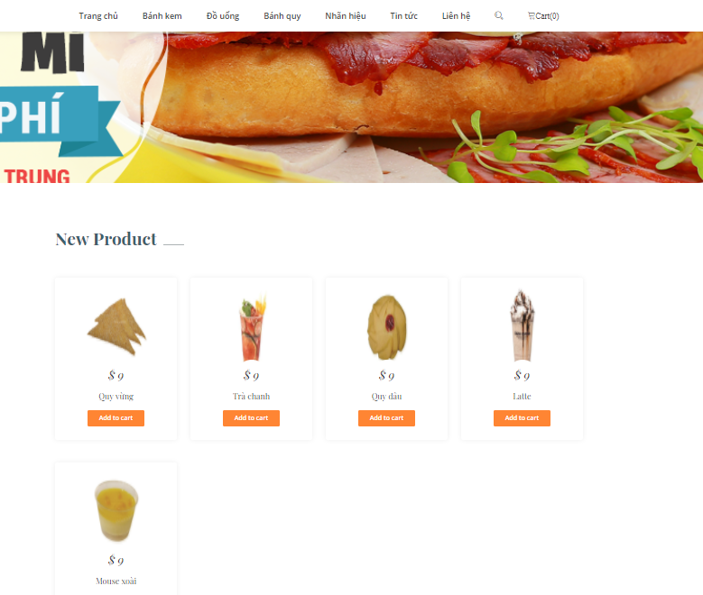

**Hình:** Giao diện trang chủ

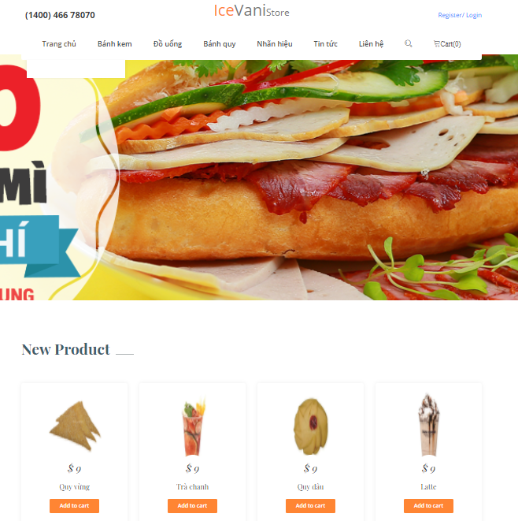

**Hình:** Giao diện trang Sản phẩm theo loại

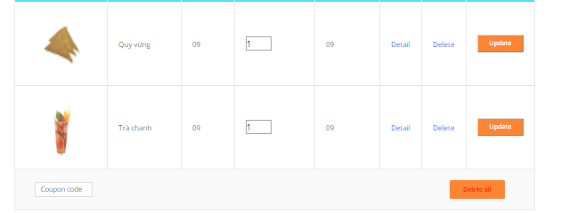

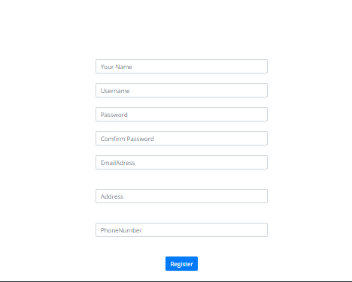

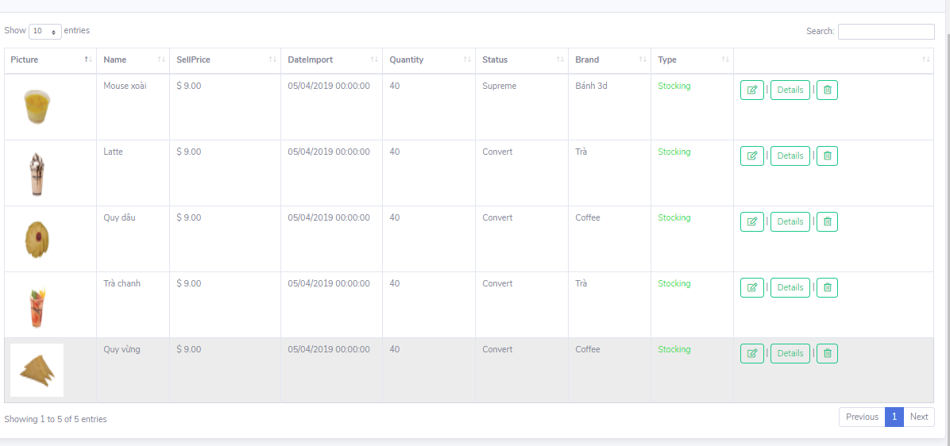

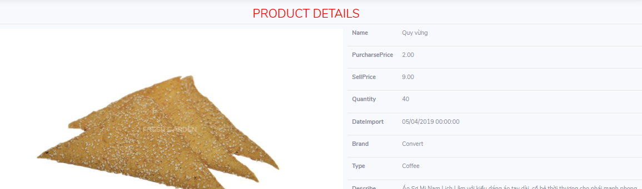

**Hình:** Giao diện thống kê

**Chương 5:**

**KẾT LUẬN – ĐÁNH GIÁ**

1. **KẾT LUẬN**

Website kinh doanh đồ bảo hộ xe máy là một trang thương mại điện tử dùng để có thể giúp cho tất cả mọi người từ già trẻ lớn bé có nhu cầu điều có thể thực hiện mua hàng chỉ cần thiết bị của họ có kết nối internet, các lợi ích mà website mang đến có người chủ và cả người mua hàng vì tính tiện lợi của nó ở đâu cũng có thế bán được hàng và ở nơi nào cũng có thể mua hàng

* 1. **Ưu điểm**
* Giới thiệu được nhiều người biết đến sản phẩm và giúp người dùng có thể linh hoạt trong việc mùa và nhận hàng.
* **Đối với người quản trị:** Có thể thực hiện được tất cả các công việc của người quản trị cần có:
  + - **Quản lý sản phẩm**
    - **Thêm xóa sửa được sản phẩm**
    - **Quản lý được số lường hàng tại của hàng**
    - **Quản lý được tất cả các hóa đơn của shop hay cửa hàng**
* **Đối với người sử dụng:**
  + - * Có thể xem được tất các sản phẩm có mặt cửa hàng
      * Có thể mua hàng một cách đơn giản không tồn nhiều thời gian
      * Có thể mua hàng với số lượng lơn
  1. **Nhược điểm**
* Mặc dù được sự giúp đỡ tận tình của thầy và chị google team đã rất cố gắng rất nhiều trong quá trình thực hiện, nhưng đề tài của em vẫn còn rất nhiều thiếu sót nhất định, mong thầy cô và các bạn thông cảm! Các hạn chế này bao gồm:
* **Về dữ liệu:**
  + Dữ liệu chưa được đầy đủ.
  + Dữ liệu thực tế có thể bị thay đổi cho nên có thể không đúng với thực tế.
  + Các thông tin về sản phẩm, nhà sản xuất chỉ tương đối.
* **Về giao diện:**

Giao diện chưa sinh động, chưa có nhiều chức năng hữu ích.

* 1. **Đánh giá**

**Những thuận lợi và khó khăn khi phân tích thiết kế:**

* **Thuận lợi:** Được sự hướng dẫn nhiệt tình của thầy và các mô hình thực tế trên mạng.
* **Khó khăn khi thực hiện:** thời gian ngắn. Vốn kiến thức về đề tài có hạn và còn thiếu kinh nghiệm trong làm việc cá nhân, trong quá trình thực hiện côg việc còn nhiều sai sót.
  1. **Những yêu cầu hệ thống có thể làm được**
* Giới thiệu sản phẩm tới người tiêu dung.
* Tạo cho mỗi khách hàng một tài khoản riêng.
* Thực hiện được các chức năng thêm, xóa, sửa như: sản phẩm, tin tức, khách hàng, Đơn đặt hàng…
  1. **Những mặt hệ thống chưa làm được**
* Thiết kế giao diện chương trình còn hạn chế.
* Giảm giá cho sản phẩm
* Chưa có chức năng khách hàng thân thiện, khách hàng vip
* Thanh toàn online chưa được áp dụng
* Các chức năng còn hạn chế chưa được linh động trong việc xử lý
* Phân quyền cho các admin

1. **HƯỚNG PHÁT TRIỂN**

Nếu có nhiều thời gian hơn, em sẽ phát triển đề tài theo hướng sau:

* Thiết kế lại một giao diện hoàng toàn mới
* Update thêm các chức năng còn chưa làm được
* Đưa website vận hành như một cửa hàng
* Sẽ chao chuốc cho lên được top google
* Chỉnh sửa dữ liệu chính xác với thực tế và sẽ nâng cấp dần website để đáp ứng được nhu cầu của khách hàng trong thời đại mới.
* Tích hợp các công nghệ mới nhất cho website

# TÀI LIỆU THAM KHẢO

* Các website mẫu:
* [**https://websolutions.com.vn/mau-website-ban-hang**](https://websolutions.com.vn/mau-website-ban-hang)
* Các nguồn code tham khảo:
* [**https://codepen.io/**](https://codepen.io/)
* [**https://www.w3schools.com/**](https://www.w3schools.com/)
* [**https://getbootstrap.com/**](https://getbootstrap.com/)
* **Từ bạn bè và các thầy cô khác**

## 

## 